SREDA, 27. 5. 2020

TJA 8 (skupina Ahačič: Anan, Ana, Matic, Gaj, Ermin, Kristjan, Anja, Ema, Matija, Jaka, Eldar, Anel)

Na kratko odgovori na vprašanja:
Has Nicoletta made the beds properly? No.
Which phrase does Nicoletta use to describe a clean bathroom? It’s spick and spam.
Has Nicoletta hung out the washing? No.
Name two more things that Nicoletta hasn’t done yet. Clean the shoes, hover under the beds, clean the bath.
How does Nicoletta react at the end? She packs her suitcases. / She wants to leave.

Reši nalogo (UČ str. 109/2).

Danes bomo spoznali nov glagolski čas, to je The Present Perfect Tense.

Natančno si preberi razlago in jo zapiši tudi v zvezek.

THE PRESENT PERFECT TENSE (‘PREDSEDANJIK’)

1. OBLIKA

OSEBEK + HAS / HAVE + 3. OBLIKA GLAGOLA (nepravilni glagoli) / GLAGOL S KONČNICO – ED (pravilni glagoli)

To je pomožni glagol in ne pomeni 'imeti'.
3. oblika glagola se imenuje 'past participle' (pretekli deležnik) in se jo moramo naučiti na pamet. Seznam je v učbeniku na straneh 198 in 199.

Primer:
I HAVE PACKED my suitcases. She HAS HUNG out the washing.
pomožni glagol
nepravilni glagol (3. oblika): HANG-HUNG-HUNG (obesiti)
pomožni glagol
pravilni glagol s končnico -ed

TRDILNA OBLIKA NIKALNA OBLIKA
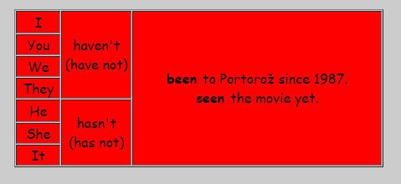
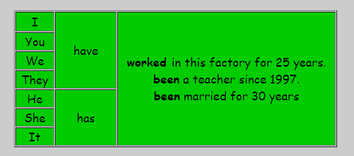

VPRAŠALNA OBLIKA
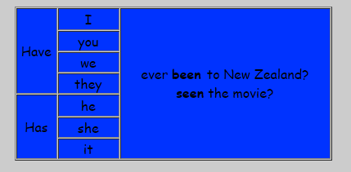
POMEMBNO:
Oblika glagola se ne spreminja!

2. RABA

Slovenščina tega časa ne pozna. Prevajamo ga v sedanjik ali preteklik.

Uporabljamo ga:
- za izražanje rezultata ali posledice nekega dejanja, ki se je zgodilo v preteklosti.

He has broken his leg. (V preteklosti je zlomil nogo. Noga je še vedno zlomljena.)

- za opisovanje sprememb, dosežkov oz. dejanj, ki so se začela v preteklosti in še vedno trajajo.

We have been friends for 6 years. (Že 6 let sva prijatelja.)

- za izražanje lastnih doživetij.
She has written a poem. (Napisala je pesem.)

Reši še nekaj vaj za utrjevanje oblike tega časa:
- DZ str. 109/22
- DZ str. 110/23,24

Nauči se prvih 20 glagolov na seznamu (UČ str. 198). Znanje nepravilnih glagolov bom ob koncu tega poglavja tudi preverila.

Želim ti uspešno delo in lep dan !

